**Шило (Скакун) Агапа (Szyłowa (Skakunowna) Ahapa)**

10 ноября 1801 г – венчание с Адамом Шило с деревни Васильковка (НИАБ 136-13-920, лист 7об, №7/1801-б (ориг)).

**НИАБ 136-13-894:** Лист 7об. **Метрическая запись №7/1801-б (ориг).**

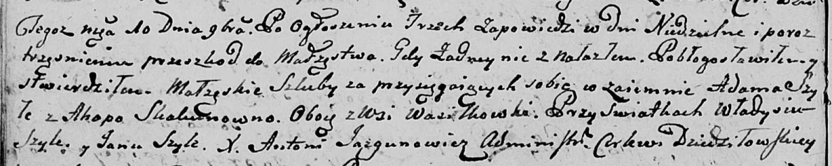

Дедиловичская Покровская церковь. 10 ноября 1801 года. Метрическая запись о венчании.

Szyło Adam – жених, с деревни Васильковка.

Skakunowna Ahapa – невеста, с деревни Васильковка.

Szyła Władyś – свидетель.

Szyła Jan – свидетель.

Jazgunowicz Antoni – ксёндз.